<Teachable Machine 예제 만들기>

‘쿼카, 사막여우, 판다 이미지 인식하기’

광고홍보학과 20175074 손효지

목차

1. 프로젝트 중 이미지 프로젝트 선택

2. 학습할 데이터 범주(쿼카, 사막여우, 판다) 분류

3. 학습 데이터 수집

4. 수집한 데이터 업로드

5. 데이터 학습 training

6. training 후 export model 사용하여 결과 확인

1. 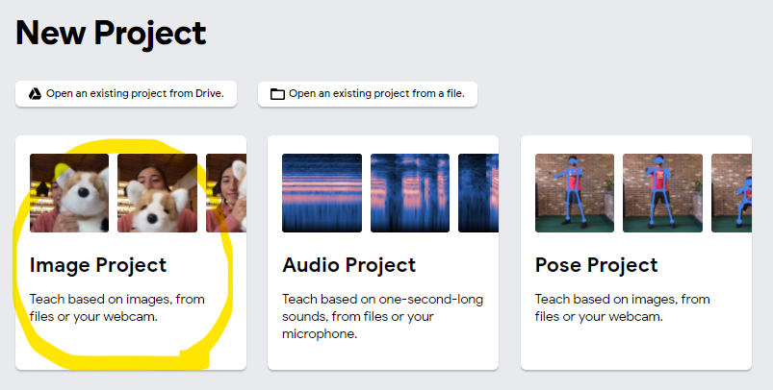프로젝트 중 이미지 프로젝트 선택

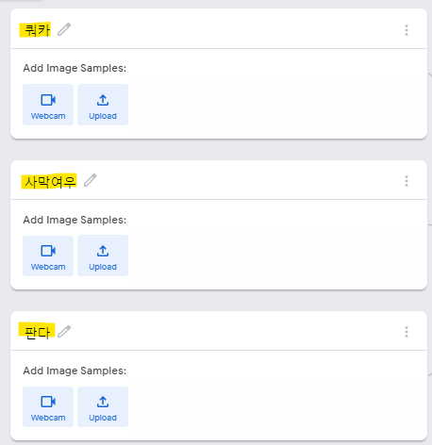2. 학습할 데이터 범주(쿼카, 사막여우, 판다) 분류

3. 학습 데이터(쿼카, 사막여우, 판다) 수집

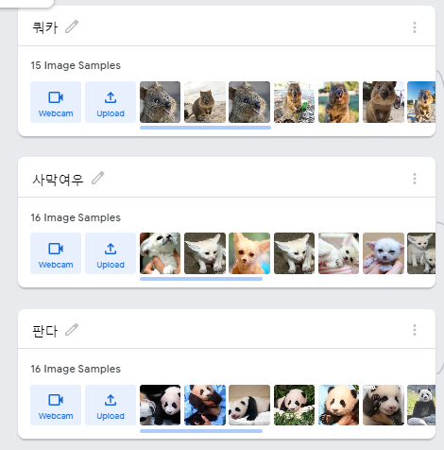4. 수집한 데이터(쿼카, 사막여우, 판다) 업로드

5. 데이터 학습 training (train model 클릭)

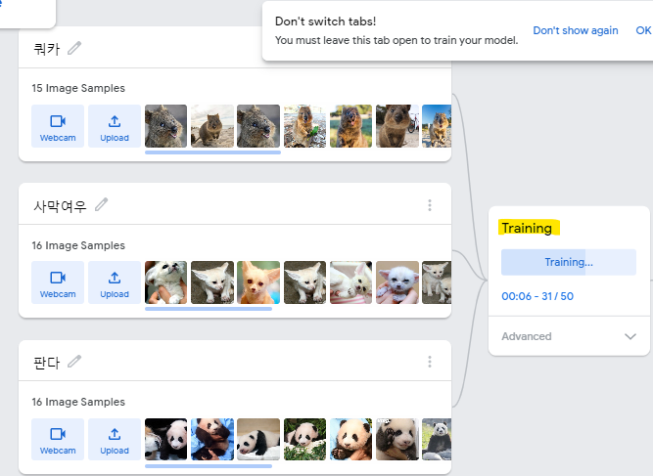

6. training 후 export model 사용하여 결과 확인

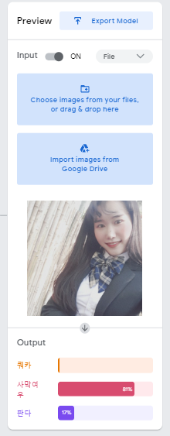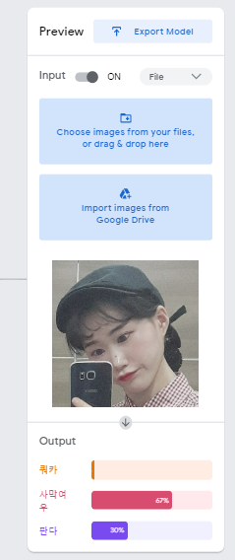

teachable machine을 이용하고 느낀 점: 인공지능이나 머신러닝에 대한 사전 지식이 없어도 내가 좋아하는 동물 이미지 데이터를 수집, 스스로 학습하게 만들어 내가 어떤 이미지와 비슷한지의 결과값을 보여주어 흥미로웠고 정보통신기술의 발달의 놀라움을 다시 한번 느꼈습니다.